**凯迪拉克移动端项目方案**

**布局方式：**固定浮动式布局以及公共部分用固定定位式布局（fixed）。浅灰色系。

**站点名称：cadillac.com**（里面包括css文件夹和html文件夹，新建一个主页index.html，有的页面有js文件，有的没有，有的自己加上）  
 **流程图：**  
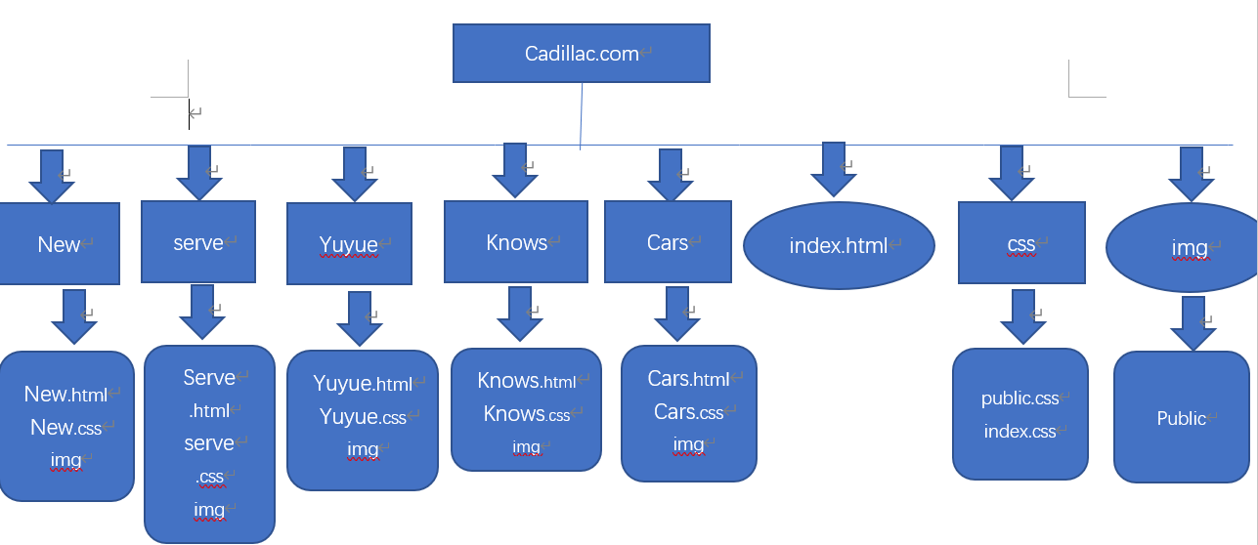  
**释义：**

1、网站共包括：new.html、serve.html、knows.html、yuyue.html、cars.html、index.html、css、img、这几部分组成。

2、index.html是主页内容。

3、css内容包括index.css、public.css（公共内容的css样式）、img（主页的图片）。

4、js内容包括：public.js、index.js。

**公共内容：**

1. Header：logo、图标、菜单栏。（菜单栏是点击下拉样式，用jq的下拉样式写）
2. 官方微信以及备案号。

Footer：经销商热线以及在线客服。  
**代码规范：**

1、在html里每一个模块开始结束都要释义。

2、每个人的网页的关键字要改成自己网页的。

3、表头信息：



**4、除做首页外，所有的文件途径前面加上../**

**命名规则：**  
A、图片命名规则

1. 用所用到的网页名称（自己网页名称的前三个字母+数字），例如index.html里的图片应该命名为ind1.jpg、ind2.jpg。

2、如果是公共的图片前面规则+图片的作用名命名，例如：indbanner.jpg。

B、css命名规则

**在title标签里面写上自己网页的名称：**

**例如：**



**王玉佳-首页：**

**公共部分：**用fixed定位在屏幕顶端和底端，点击菜单栏图标，菜单栏下拉式出现。

**Banner部分：**采用100%宽度布局。

**所有车型、预约试驾、经销商查询：**用透明度略低颜色悬浮于图片之上，用absolute定位。

**所有车型板块：**用列表来写。

**预约试驾板块：**用表单来写。

**刘紫月-所有车型项目方案：**

本次网站比较简单 主体内容基本一致 左侧是车辆图片 右侧是车辆价格车型以及更多按钮 每个车型用border分割来

**何星海-最新活动下公募方案：**

采用流体浮动式布局。头部logo和下拉菜单 banner图片， 最新活动板块用li做 左图片右文字 底部备案 和固定底部的经销商热线和在线客服板块

**李昀轩-即刻了解方案**

1布局方法：

使用div+css的布局方式，采用流体浮动布局。

2导航：

使用下拉事件效果制作二级导航。

3主体内容：

使用无序列表完成驾驶系统，后驱平台等一系列img布局。

4车辆换漆效果

使用tab键样式，将图片和漆体颜色绑定，点击颜色切换图片以及下方文字。

5预约试驾模块。

使用表单，进行省份城市经销商等一系列选项

6车型亮点模块。

使用ul无序列表完成。

**薛冰-预约试驾布局方案：**

整体采用流体浮动式布局

banner部分width为100%的图片(清除白边)

预约试驾用h标签，下面内容结合js写

注：公共部分是固定的，需要注意内容与header的距离